项目编号：0140-2019-2021

审核员现场监督审核记录(二)
企业名称：江苏祥信科教设备有限公司
审核员： 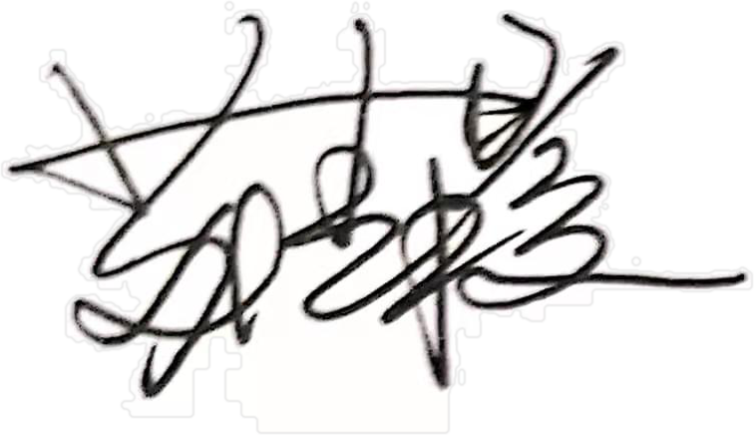 审核日期：2021年11月19日
序号 | 审核内容  及抽样要求 | 对应的  标准条款 | 审核记录及说明 | 审核部门 | 是否列入  不符合项
1 | 抽查企业(4-5)台件测量设备是否处于有效的校准状态？  是否有计量确认状态标识  使用环境条件是否满足要求？是否需要修正？  测量设备的有关信息是否和检定证书台账信息一致。测量设备使用环境条件是否满足要求？ | 6.2.4标识  6.3.1测量设备  6.3.2环境  7.3.2溯源性 | 企业编制了《测量设备管理台账》，已对测量设备进行分类管理。监视和测量设备台帐共12台，B类计量器具8台，C类计量器具4台。测量设备均送法定计量检定机构检定校准。  查：质检部，编号为336游标卡尺（0～150）mm，证书编号：L2111150078234，校准日期：2021.11.15，有计量确认合格标识。  查：生产车间，编号为306钢卷尺5m，证书编号：L21111150078231,校准日期：2021.11.15,有计量确认合格标识。台账信息和证书一致。  测量设备由苏州艾凯艾计量校准技术有限公司检定/校准。测量设备使用部门负责使用的测量设备日常维护，质检部负责测量设备的全过程管理。符合要求。  现场测量没有特殊环境要求。  详见附件《测量设备溯源抽查表》。 | 质检部  生产部 | 否
2 | 抽查(2-3) 台件关键测量过程测量要求识别是否正确？配备的测量设备是否经过检定/校准和验证，证方法是否正确？部门对验证不合格测量设备如何处理？ | 7.1.计量确认 | 企业编制了XX-CLMMS.14-2019《计量确认管理程序》，规定了测量设备检定/校准/验证的要求和方法。  查编号为112外径千分尺（0～25）mm，对该外径千分尺的校准证书进行了计量确认。证书编号为L2111150078238,校准日期为2021年11月15日，测量设备，校准证书出具的检测结果内容正确，满足要求。  企业编制了XX-CLMMS.20-2019《不合格控制管理程序》，暂时无停用、维修的测量设备。 | 质检部  生产部 | 否
3 | 企业是否有新增关键测量过程?抽查(1-2)个新增关键测量过程或原有关键测量过程是否编制控制规范进行控制、有效性确认？ | 7.2测量过程 | 企业编制了XX-CLMMS.16-2019《测量过程控制管理程序》，企业识别了顾客、组织和法律法规的要求，建立《测量设备计量确认过程验证记录表》，包括测量过程名称、测量参数、技术要求、测量设备信息、测量过程控制要素等信息。  企业对测量过程按照关键、重要和一般测量过程进行分类管理。已识别了测量过程6个、关键测量过程2个。  抽查：铝合金型材厚度测量过程，编制了《铝合金型材厚度测量过程控制规范》，进行了测量不确定度评定，对测量过程中的测量人员、测量方法、测量环境条件、测量设备进行了控制，符合要求。  详见《计量要求导出和计量验证记录表》 | 质检部  生产部 | 否
4 | 是否对关键过程进行了测量不确定度评定？ | 7.3测量不确定度 | 企业编制了XX-CLMMS.17-2019《测量不确定度评定管理程序》，文件满足标准要求。  对铝合金型材厚度、聚丙烯粉称重2个关键测量过程做了不确定度分析。  抽查了《测量不确定度评定》方法正确。见附件。 | 质检部  生产部 | 否

